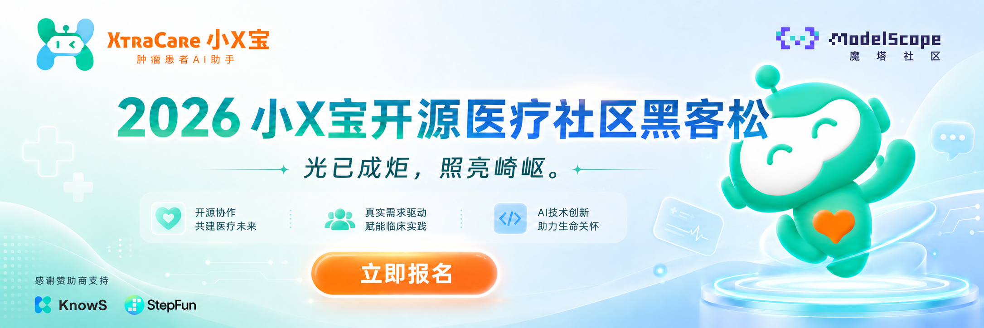
2026 小X宝开源医疗社区黑客松
光已成炬，照亮崎岖 | Light Turns Into Torches, Illuminating the Rugged Path
小X宝开源医疗社区 × 魔搭 ModelScope 联合主办
一、竞赛简介
━━━━━━━━━━━━━━━━━━━━━━━━━━━━━━━━━━━━━━━━
在医疗的广阔疆域中，仍有许多崎岖之路——肿瘤的复杂、罕见病的孤独。科技的力量，应当成为照亮这些角落的火炬。
2026 小X宝开源医疗社区黑客松 联合 ModelScope 魔搭社区正式拉开帷幕！我们邀请每一位心怀善意的开发者，用 AI 技能（Skills）与 MCP 工具，为生命构筑更多可能。
本次黑客松由小X宝开源医疗公益社区发起，旨在通过开源技术服务真实医疗需求。无论你是算法极客、医疗 AI 实践者，还是对 Agent 领域充满好奇的新手，这里都有你的舞台。
角色 | 名称 | 说明
联合主办 | 魔搭 ModelScope | 阿里旗下 AI 开发者社区，提供赛事平台与运营资源
合作方 | KnowS | 参与联合推广
大模型赞助 | 阶跃星辰 StepFun | 提供大模型 API 额度支持

二、赛题方向与技术方案
━━━━━━━━━━━━━━━━━━━━━━━━━━━━━━━━━━━━━━━━
赛题方向为通用医学 + 生命科学方向，不做更细的限制。核心赛题：聚焦医疗垂直领域，构建可复用的 Skills 或 MCP 扩展工具。
赛事特色：不设细分赛道，只要你的应用能解决真实医疗场景问题，即刻出发！
作品须满足以下条件：
◆ 医疗场景导向：聚焦医疗垂直领域
• （如肿瘤、罕见病、诊断辅助、患者管理、医学文献检索等）。
◆ 技术形式：形式为 MCP 工具 或 Agent Skill，可独立运行或集成到现有 Agent 框架。
◆ 平台部署：须能在魔搭社区部署为 Model/Space。
◆ 选题登记：选题不限细分方向，但需要在开发前在群内或活动页面登记选题，避免重复。

三、赛程安排：分阶段冲刺，直通 WAIC
━━━━━━━━━━━━━━━━━━━━━━━━━━━━━━━━━━━━━━━━
本次大赛为期近四周（6月18日 - 7月12日），节奏紧凑，期间设置三个阶段里程碑，每个阶段评选一支代表团队获得 WAIC 门票，最终进行独立总评：
阶段 | 时间 | 内容
上线 / 报名开始 | 6月18日 | 在魔搭社区完成身份绑定，加入官方交流群，即刻开发
阶段 1：选题登记 | 6月18日 - 6月24日 | 登记选题并完成可行性说明；阶段结束评选「最佳选题潜力奖」，发放 1 张 WAIC 门票
阶段 2：MVP 开发 | 6月25日 - 7月1日 | 提交可运行 MVP 原型；阶段结束评选「最佳 MVP 原型奖」，发放 1 张 WAIC 门票
阶段 3：社区共建 | 7月2日 - 7月8日 | 鼓励社区试用、反馈与传播；阶段结束评选「社区影响力奖」，发放 1 张 WAIC 门票
最终提交截止 | 7月12日 23:59 | 将完整作品发布至魔搭社区，并填写最终提交表单
集中评审 | 7月13日 - 7月14日 | 独立专家六维评分制评审
结果公示与颁奖 | 7月15日 | 公布最终获奖名单，发放云资源/API 额度
WAIC 赛果展示 | 7月17日 - 7月20日 | 获奖代表于上海 WAIC 大会现场做赛果展示

四、评审规则
━━━━━━━━━━━━━━━━━━━━━━━━━━━━━━━━━━━━━━━━
本次评审分为「阶段奖评审」和「最终总评」两部分，确保不同类型的优秀项目都能脱颖而出：
阶段奖评审（各阶段独立评审，产生 WAIC 门票获得者）
◆ 阶段 1（选题潜力）：重点看选题是否真实、有价值、可在短周期内落地。
◆ 阶段 2（MVP 原型）：奖励最早把核心能力跑起来的队伍，必须能演示。
◆ 阶段 3（社区影响力）：综合有效调用、收藏、评论质量、传播质量，异常流量剔除。
最终总评（7/13-7/14，六维评分制）
最终总评采用独立专家六维评分制，社区反馈质量仅占 10%，不直接主导排名：
评分维度 | 权重 | 说明
技术实现与可运行性 | 25% | 代码结构清晰、核心功能能跑、部署稳定
医疗场景价值与问题定义 | 20% | 场景真实、目标用户明确、解决方案有意义
MCP/Skill 完成度与平台适配 | 20% | 是否符合魔搭社区提交、运行和展示要求
开源质量与文档可复现性 | 15% | 公开仓库、License、README、部署步骤、示例输入输出
安全合规与风险控制 | 10% | 不使用真实患者数据，不承诺诊断，明确局限性
社区反馈质量 | 10% | 真实用户反馈、Issue、有效讨论，而非单纯调用数

五、奖励体系
━━━━━━━━━━━━━━━━━━━━━━━━━━━━━━━━━━━━━━━━
（注：奖励方案中云资源/API 额度的最终金额与形式以与魔搭社区协商结果为准）
阶段奖（WAIC 门票直通）
每个阶段产生 1 支代表团队，获奖团队将获得 1 张 WAIC 门票（7月17-20日，上海），并接受官方开发者采访与项目介绍：
阶段 | 奖项 | 奖励
6/18–6/24 | 🎯 最佳选题潜力奖 | 1 张 WAIC 门票 + 开发者采访
6/25–7/1 | ⚡ 最佳 MVP 原型奖 | 1 张 WAIC 门票 + 开发者采访
7/2–7/8 | 🌟 社区影响力奖 | 1 张 WAIC 门票 + 开发者采访

最终总评奖项（7月15日公布）
奖项 | 名额 | 奖励内容
🏆 一等奖 | Top 3（3名） | 1000 RMB 云资源或 API 额度
🥈 二等奖 | Top 4-10（7名） | 500 RMB 云资源或 API 额度
🥉 三等奖 | Top 11-20（10名） | 100 RMB 云资源或 API 额度

额外权益：
◆ 资源支持：获胜者将赢取丰厚的云资源或 API 额度，助力项目持续演进。
◆ 荣誉见证：所有完成提交的参与者均可获得官方电子参与证书。
◆ 品牌曝光：优秀作品将上架 GitHub 与魔搭社区，获得全平台流量支持。

阶段奖与公平性规则
◆ 门票归属：每个获奖团队获得 1 张 WAIC 门票，由团队自行指定 1 名代表领取。
◆ 不可重复：每支队伍在整个比赛期间最多获得 1 次 WAIC 门票类奖励。
◆ 后续参赛：已获票团队仍可继续参与后续阶段展示和最终总评，但不再参与后续 WAIC 门票类阶段奖评选。
◆ 顺延机制：若某阶段最高分团队已获票，门票顺延至该阶段下一支未获票且符合资格的队伍。
◆ 采访机制：阶段获奖后 24-48 小时内完成 5 个问题的轻量采访，用于公众号/魔搭社区/活动页宣传。
◆ 队伍归属：每人只能加入一队；同一核心成员、同一代码库的报名视为同一参赛主体。
◆ 历史项目：允许历史项目参赛，但必须披露赛前已有部分，评审重点看比赛期间新增贡献。
◆ 反作弊：异常流量（刷量、互刷、机器人行为）将被剔除，情节严重者取消评奖资格。

六、作品提交规范
━━━━━━━━━━━━━━━━━━━━━━━━━━━━━━━━━━━━━━━━
参赛者在魔搭活动页填写表单时，必须包含以下三个核心交付物：
◆ 魔搭社区作品链接 （部署在魔搭的 Skill 或 MCP，确保公开可访问，有基本 Demo）
◆ 公开代码仓库地址 （如 GitHub、Gitee 等，需含开源 License，推荐 Apache 2.0 或 MIT）
◆ 规范 README 文档 （须包含：背景说明、医疗场景解决点、使用方法、部署步骤）

提交入口：
◆ Skill 提交：https://modelscope.cn/skills/create?template=custom
◆ MCP 提交：https://modelscope.cn/mcp/servers/create

七、仓库设置规范
◆ 可见性：仓库必须设置为 Public（公开）。
◆ 开源协议：仓库根目录必须包含 LICENSE 文件。建议使用 MIT 或 Apache 2.0 协议，以鼓励社区二次开发。
◆ 代码整洁：敏感信息（如 API Keys、个人隐私数据）绝不可硬编码提交，需使用 .env 等方式隔离。
◆ 医疗合规：禁止使用真实患者数据，不得做出诊断承诺。

八、README.md 模板要求
README 是评委了解作品的第一窗口，必须包含以下结构：
# [项目名称]
## 1. 项目简介与医疗场景
- **一句话描述**：[用一句话说明这是一个什么医疗 Skill/MCP]
- **解决的痛点**：[例如：肿瘤患者随访数据难结构化、罕见病文献检索效率低等]
- **目标受众**：[医生、患者、医学研究员等]
## 2. 功能特性
- [特性 1：如支持基于 PubMed 的自动文献检索]
- [特性 2：如支持与外部知识图谱联动]
## 3. 魔搭社区运行/部署指南
- **魔搭展示链接**：[提供您的 Skill/MCP 在魔搭的链接]
- **本地运行步骤**：
```bash
pip install -r requirements.txt
python main.py
```
## 4. 演示与输入输出示例
- **输入示例**：`[用户的 Prompt 或 API 请求格式]`
- **预期输出**：`[预期的结果格式或截图]`
*(强烈建议附上 1-2 张运行结果截图，或演示视频链接)*
## 5. 局限性与未来规划
- 目前版本存在的不足（请务必如实说明，医疗应用需严谨）
- 未来拟加入的新功能
## 6. 团队与致谢
- 成员介绍及分工
- 致谢使用到的开源项目或数据集

九、专家评委额外加分项（Bonus）
◆ 医疗合规性声明：明确说明该工具的输出不作为最终医疗诊断依据。
◆ 评测数据报告：提供该 Skill/MCP 在特定测试集上的准确率或可用性评估。
◆ 演示视频：提供一段 1-3 分钟的视频，展示完整工作流。

十、常见问题 FAQ
━━━━━━━━━━━━━━━━━━━━━━━━━━━━━━━━━━━━━━━━
Q1：赛事详情页采用什么形式？
采用图文详情页，方便实时调整文案。主视觉及 Banner 已完成定稿。
Q2：谁可以参加？
面向全球开发者、医疗 AI 实践者与开源社区成员，不限学历、不限职业，个人或团队均可参加。
Q3：可以用什么技术栈？
不限技术栈，但作品形式须为 MCP 工具或 Agent Skill，且须能在魔搭社区部署为 Model/Space。
Q4：提交后会审核吗？
提交后只要不是反动信息被安全拦截，都会发布在社区里。赛后统一整理为赛果合集进行宣传。
Q5：选题可以重复吗？
建议在开发前于群内或活动页面登记选题，避免重复。不同角度的实现不受限制。
Q6：WAIC 门票如何获得？
门票分三个阶段提前发放：6/24 评选「最佳选题潜力奖」、7/1 评选「最佳 MVP 原型奖」、7/8 评选「社区影响力奖」，每阶段 1 张。已获票团队不再参与后续门票评选，门票顺延至下一支符合条件的队伍。
Q7：奖励如何发放？
WAIC 门票在阶段奖公布时同步发放，以便提前安排行程。云资源或 API 额度将在7月15日结果公示后统一发放。
Q8：如何加入交流群？
报名成功后将获得官方微信群入口，也可扫描宣传海报上的二维码加入。
附：宣传海报
━━━━━━━━━━━━━━━━━━━━━━━━━━━━━━━━━━━━━━━━
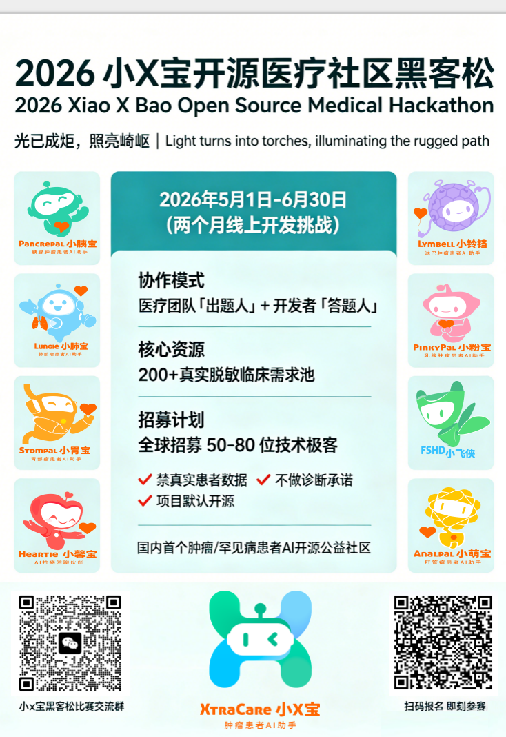

━━━━━━━━━━━━━━━━━━━━━━━━━━━━━━━━━━━━━━━━
主办方：小X宝开源医疗社区 × 魔搭 ModelScope
合作方：KnowS | 大模型赞助：阶跃星辰 StepFun
项目默认开源 · 禁真实患者数据 · 不做诊断承诺
文档生成日期：2026年6月11日（分阶段奖励更新版）

